**Technical Specification**

InW-案件管理

工作清單-待處理問題件案件

PCALT

Version: 0.01

Creation Date: 2016/12/05

Last Updated: 2016/12/09

版 次 紀 錄 總 表 （2012年X月起）

|  |  |  |  |
| --- | --- | --- | --- |
| **版次** | **SR/修訂日期** | **修改人員** | **制定/修訂重點說明** |
| V0.01 | 2016/12/09 | Maggy Tsou |  |
|  |  |  |  |
|  |  |  |  |

**TABLE OF CONTENTS**

1 Introduction 1

2 UI Flow 1

3 ERD 1

4 Sequence Diagram 1

5 Table Relation 1

6 Appendix 3

# Introduction

【工作清單-待處理問題件】請參考案件管理_BR-01-04之FR-01-04-01

# UI Flow

參考【基本維護】的UI Flow。

# ERD

請參考案件管理_TSD母文件

# Sequence Diagram

readIssueList.xhtml

index.xhtml

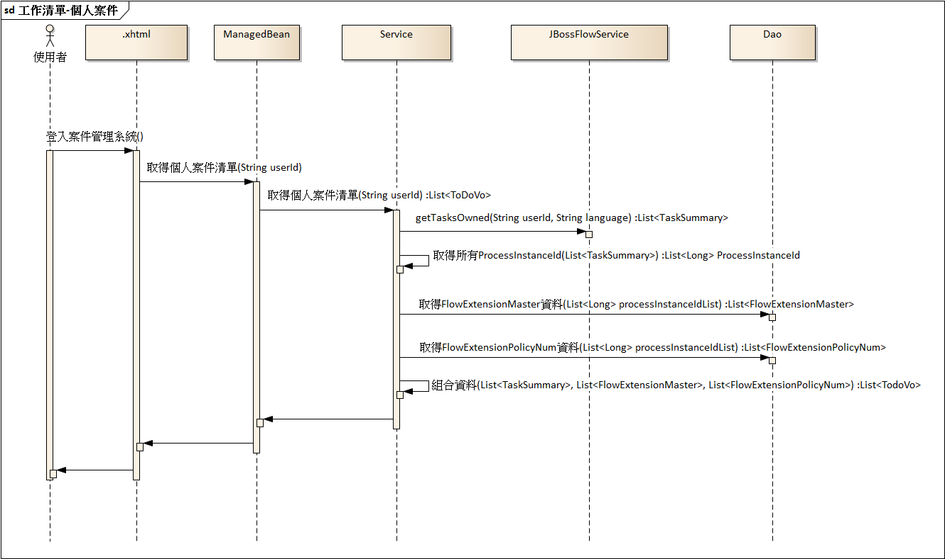

# Table Relation

Basic Flow

1. 使用者點選案件管理系統首頁。
2. 系統取得工作清單-待處理案件資料。
3. 系統顯示工作清單-待處理案件畫面。

畫面載入：

系統取得工作清單-待處理案件資料：

* 呼叫BPM Extend API取得待處理問題件案件資訊。(傳入參數：使用者對應問題件處理權限)

[JaxbQueryTaskResult](https://github.com/droolsjbpm/droolsjbpm-integration/blob/6.4.x/kie-remote/kie-remote-jaxb/src/main/java/org/kie/services/client/serialization/jaxb/impl/query/JaxbQueryTaskResult.java) getTasksAreReady(String userId, List<String>) groupIds) //userId參數先保留

====參考後端資訊======

[QUERY API]

思維：找出所有task狀態屬於created, ready，Potential User = ${該user擁有的問題件處理group}

groupIds = :從portal會得到該User具備的問題件處理權限，透過原先定義的屬於問題件處理的Enum找出屬於問題件處理權限的部份

例：

[http://server.address:port/{application-id}/rest/query/runtime/task?tst=Created&tst=Ready&po=resolveIssueHC&po=resolveExceptionHC](http://server.address:port/%7bapplication-id%7d/rest/query/runtime/task?tst=Created&tst=Ready&po=resolveIssueHC&po=resolveExceptionHC)

=======================================

~~Hidden Field：TaskId, ProcessInstanceId~~

2.從taskInfoList取得所有ProcessInstanceIdList

使用ProcessInstanceId

3.取得Flow_Extension_Master資料、

4.取得 Flow_Extension_Policy_Num資料

5.取得Flow_Extension_Comment資料

6.組合資料List<TaskSummary>, List<FlowExtensionMaster>, List<FlowExtensionPolicyNum>, List<FlowExtensionComment>

查詢：--查詢工作清單待處理案件

|  |  |  |
| --- | --- | --- |
| **工作清單-待處理問題件案件(empty dataModelList ? ‘0’:’ dataModelList.rowCount’)** | | |
| 欄位名稱 | 資料來源 | Value Object  IssueVo |
| 動作 | X | X |
| 序號 | dataModelList.rowIndexVar+1 | X |
| 重要性 | 設計同個人案件查詢結果欄位-重要性、積壓件、新文件、案件類別、活動名稱、說明，請參考：【PCALT_TSD_案件管理_01-02-01_工作清單-個人案件.docx】 | |
| 積壓件 |
| 新文件 |
| 案件類別 |
| 活動名稱 |
| 說明 |
| ~~意見~~預計調為為問題類型 | Flow_extension_comment.issue_type轉換為中文 | issueType  issueTypeDesc 放中文 |
| 提交人員 | Datamodel🡪Issue.sender轉換為中文姓名(Portal API) | sender  senderName 放中文 |
| 案件產生時間 | 同個人案件查詢結果欄位-案件產生時間，請參考：【PCALT_TSD_案件管理_01-02-01_工作清單-個人案件.docx】 | |

# Appendix